Niech będzie pochwalony Jezus Chrystus!
Kochane Dzieci, zbliża się bardzo ważne święto a mianowicie DZIEŃ BABCI I DZIADKA, które obchodzimy 21 i 22 stycznia.
Dobry Bóg dał nam nie tylko rodziców, ale i dziadków. Babcia i dziadek są ogromnym bogactwem. Oni wychowali waszych rodziców, opiekowali się nimi a teraz pomagają w wychowaniu was. Dziadkowie służą pomocą, są cierpliwi i zawsze mają czas. Mogą też wiele nauczyć. Moja babcia uczyła mnie modlitw, robienia palemek na Niedzielę Palmową, gotowania i często zabierała mnie do lasu na grzyby. Dziadek opowiadał mi ciekawe historie o tym jak wyglądało życie gdy nie było telewizora.
Pomyślcie teraz przez chwilę, i odpowiedzcie na pytanie: co ja zawdzięczam swojej Babci i swojemu Dziadkowi?
Pan Jezus także miał swoją rodzinę. Babcia miała na imię Anna i pochodziła z Betlejem. Dziadek Joachim wychowywał się w bogatej rodzinie w Nazarecie. Anna i Joachim byli rodzicami Maryi. Mieszkali w Nazarecie. Joachim był hodowcą bydła a Anna zajmowała się domem. Maryja była dzieckiem długo oczekiwanym przez Annę i Joachima. Kiedy się urodziła, w domu zapanowała radość. Maryja modliła się, czytała Pismo Święte, uczyła się szycia i gotowania. Anna wiedziała, że jej córka będzie Matką Syna Bożego, ale nikomu nie zdradziła tej tajemnicy. Joachim wiedział tylko tyle, że jego córka będzie pełna Bożej łaski.
Odpowiedzcie na pytanie:
- Jak miała na imię babcia Pana Jezusa?
- Jak miał na imię dziadek?
- W jakim mieście mieszkali?
- Czym zajmował się Joachim?
Jeśli chcecie poznać historię Anny i Joachima – dziadków Pana Jezusa zapraszam na krótki film:
https://www.youtube.com/watch?v=Y9Y8W7FsTfw
Kochane dzieci, dziadkowie bardzo was kochają. Zbliża się ich święto, w którym będziecie mogli okazać im swoją miłość, wdzięczność i szacunek.
– Co wy, jako kochane wnuczęta, możecie zrobić, aby sprawić przyjemność swoim dziadkom?
Przygotujcie niespodziankę w ich święto, a będą naprawdę szczęśliwi. Przygotujcie dla nich laurki, które im wręczycie. W laurkach nie umieścimy życzeń ale piękną modlitwę za Waszych Dziadków. Zapraszam do pracy!
A może nauczymy się piosenki, i zaśpiewamy ją Babci i Dziadkowi!
https://www.youtube.com/watch?v=3c3pPq_0nMI

Uściskajcie mocno sowich Dziadków – p. Patrycja

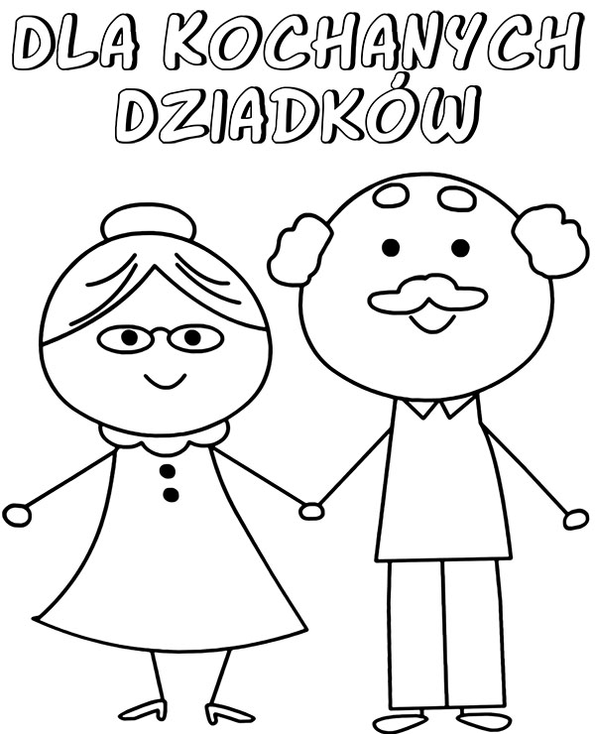

Modlitwa za babcię i dziadka
Dziękuję Ci, Panie Boże
za miłość mojej babci i mojego dziadka.
Za to, że się o mnie troszczą i że się za mnie modlą.
Święci Anno i Joachimie - dziadkowie Pana Jezusa wyproście dla moich dziadków dobre zdrowie i długie, spokojne życie.
A kiedy starość odbiera im siły, bym był dla nich oparciem i cierpliwie służył pomocą. Amen

